**Музей Авиации и Космонавтики –**

**Музей наук «Квантум»**

**24.03 25.03 26.03 28.03**

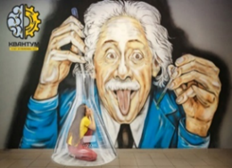

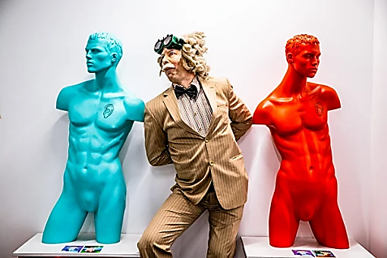**Музей занимательных наук «Квантум»** превратит изучение явлений окружающего мира и законов науки в увлекательный процесс. Интересно будет и детям, и взрослым.

В музее более 200 интерактивных экспонатов, которые можно и нужно трогать руками!

Площадь музея занимательных наук **«Квантум»** составляет около 1000 квадратных метров. Вся эта территория поделена на несколько интерактивных зон, посвященных разным направлениям науки.

В ходе экскурсии по музею **«Квантум»** гости изучают следующие темы: **«Биология». «Акустика».  «Оптика».  «Магнетизм». «Механика».  «Головоломки».**

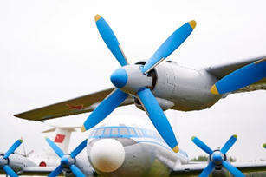**Музей Авиации и Космонавтики**

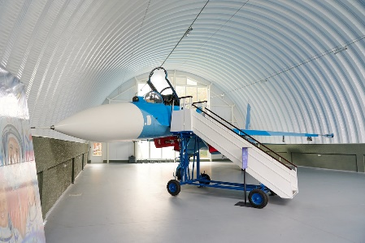Под Минском открылся первый в стране Музей авиации и космонавтики. Здесь, на аэродроме в Липках собрали свыше 50 летательных аппаратов разных эпох. В некоторые из них даже можно заглянуть. **Среди экспонатов** – модель Як-18, на которой учился летать **Юрий Гагарин.** Самолет МиГ-21 отслужил в Афганистане и вернул домой всех белорусских летчиков. Рядом с ним можно увидеть первый **президентский борт Ту-154**, на котором с 1995 по 2016 год летали правительственные делегации. Среди вертолетов — тяжелый транспортник Ми-26, некогда боевой Ми-24П и знаменитый Ми-8Т. Из необычного — наземный **катапультный тренажер.** Техникой можно любоваться не только снаружи. В музее выбрали 10 самолетов для «полного погружения»: посетители музея могут заглянуть в фюзеляж и посидеть в кабине пилотов. Помимо авиационной экспозиции, в музее собрана и **космическая техника.** Здесь «приземлились» два спускаемых корабля «Союз», которые специально доставлены в Липки из Королева.

**Стоимость экскурсии: от 70 бел. руб.**

**В стоимость входит:** проезд на автобусе туркласса, экскурсионное обслуживание, входные билеты и экскурсии.

**Контакты:** 8029-566-83-70 Виктория